linux input subsystem 架构分析
主要数据结构
数据结构 | 用途 | 定义位置 | 具体数据结构的分配和初始化
Struct input_dev | 驱动层物理Input设备的基本数据结构 | Input.h | 通常在具体的设备驱动中分配和填充具体的设备结构
Struct Evdev  Struct Mousedev  Struct Keybdev… | Event Handler层逻辑Input设备的数据结构 | Evdev.c  Mousedev.c  Keybdev.c | Evdev.c/Mouedev.c …中分配
Struct Input_handler | Event Handler的结构 | Input.h | Event Handler层，定义一个具体的Event Handler。
Struct Input_handle | 用来创建驱动层Dev和Handler链表的链表项结构 | Input.h | Event Handler层中分配，包含在Evdev/Mousedev…中。
------------------------------
input subsystem 用来统一处理数据输入设备，例如键盘，鼠标，游戏杆，触摸屏等等。
这里引用 Linux Journal 上的一个图来说明input subsystem 的架构：
（http://www.linuxjournal.com/article/6396）
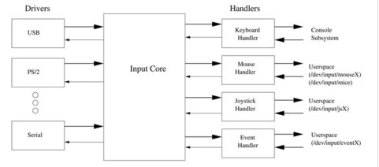
我们可以看到，input core 用来协调硬件的input事件 和 用户层应用之间的通讯。
这里再引用 ELDD 上的一个图片，来详细说明其内部的结构：
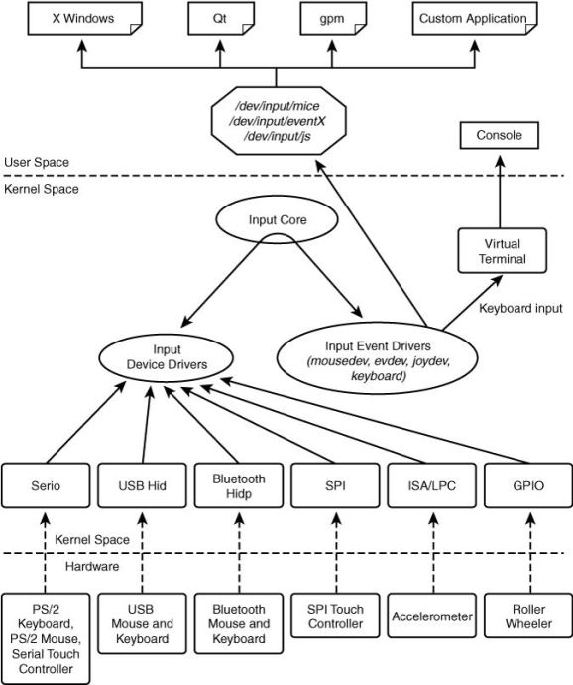
在内核中，input_dev 表示一个 input设备；input_handler 来表示input设备的 interface。
所有的input_dev 用双向链表 input_dev_list 连起来，如图所示：
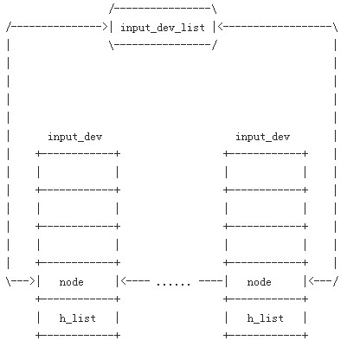
在调用 int input_register_device(struct input_dev *dev) 的时候，会将新的 input_dev 加入到这个链表中。
所有的input_handler 用双向链表 input_handler_list 连起来， 如图所示：
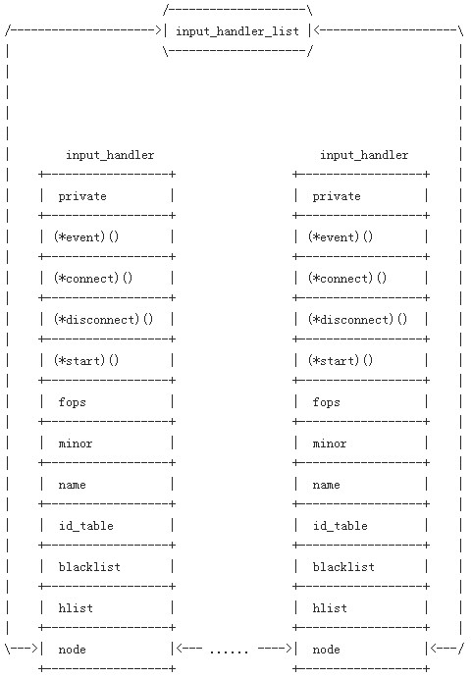 在调用 int input_register_handler(struct input_handler *handler) 的时候，会将新的 input_handler 加入到这个链表中。每个input_dev 和 input_handler 是要关联上才能工作的，在注册 input_dev 或者 input_handler的时候，就遍历上面的列表，找到相匹配的，然后调用 input_handler 的 connect函数来将它们联系到一起。通常在input_handler 的 connect函数中，就会创建 input_handle， input_handle就是负责将 input_dev 和 input_handler 联系在一起的，如图所示：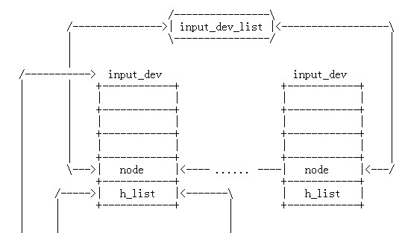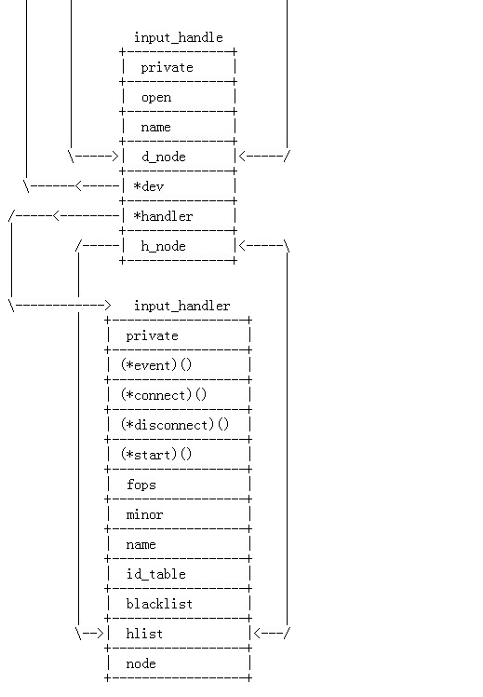
这里需要额外说明一下的是： input_dev 中的 h_node 是 input_handle 链表的list节点，也就是说，一个input_dev，可以对应多个 input_handle.
当设备产生 input event 的时候，例如按下了一个键，驱动就会调用 input_handler 中的 event 函数，同时，如果input_dev 支持的话，也会调用 input_dev 的 event 函数。
这样，设备产生的事件就会被驱动记录下来。
当用户层的程序需要获知这些事件的时候，会调用 input_handler中的 struct file_operations *fops 中的相应函数，例如 read 等等。
可以看出，整个 input 框架的构思还是比较简洁方便的。

